ЛЬВІВСЬКИЙ НАЦІОНАЛЬНИЙ УНІВЕРСИТЕТ імені ІВАНА ФРАНКА Факультет прикладної математики та інформатики

**Лабораторна робота №3**

**«Комп’ютерні інформаційні мережі»**

Оцінка                          ⠀

Виконала:

студентка групи ПМі-33

**Лиско Оксана**

 Викладач:

**ас. Жировецький В.В.**

2022

Хід роботи

1. Встановила та запустила Oracle VM VirtualBox.

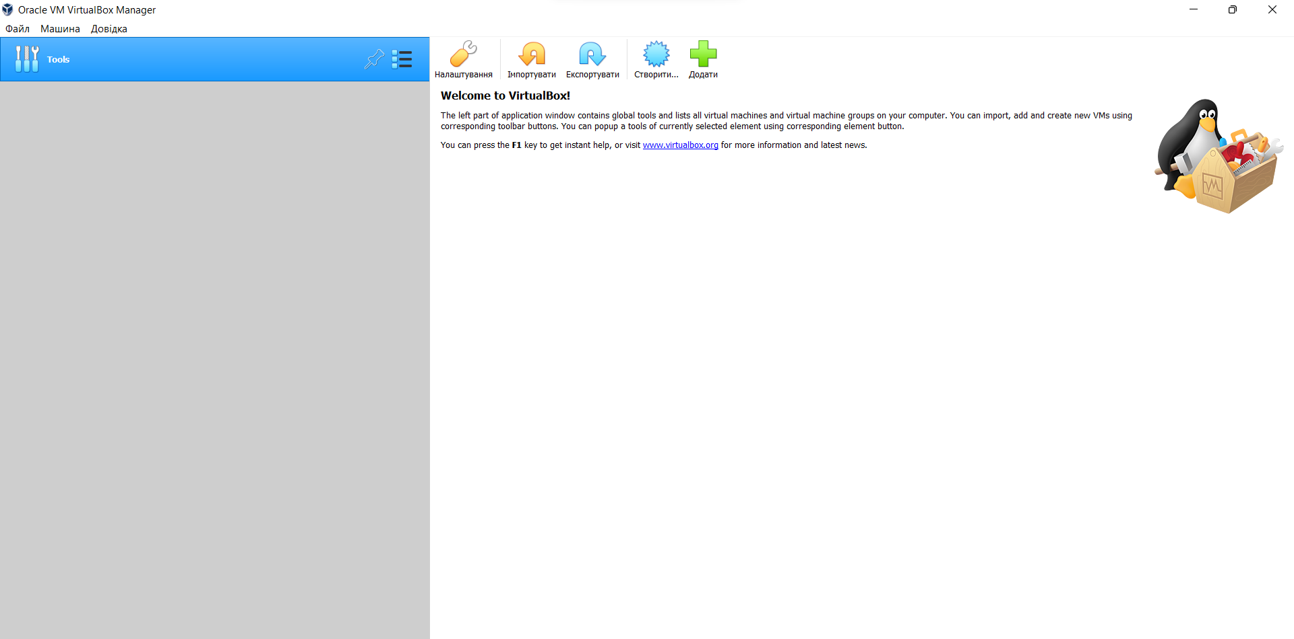

1. Обираю опцію створити нову віртуальну машину. Даю назву своїй віртуальній машині MyVM, обираю розташування, тип Linux, версію Ubuntu 64-bit

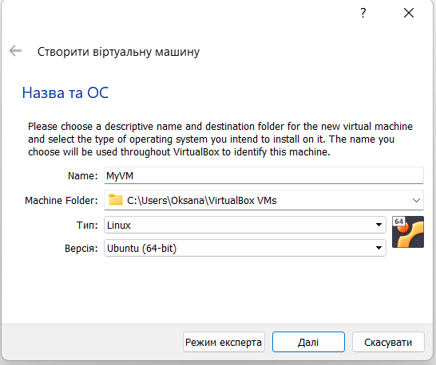

1. Обираю оптимальний розмір пам’яті віртуальної машини. В цьому випадку встановлюю 1024 мб.

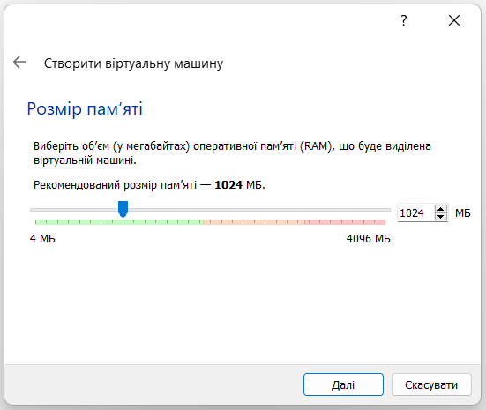

1. Створюю віртуальний жорсткий диск

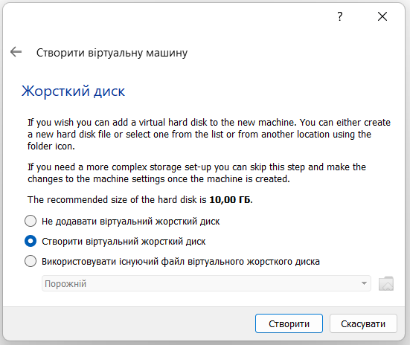

1. Обираю тип жорсткого диску VDI

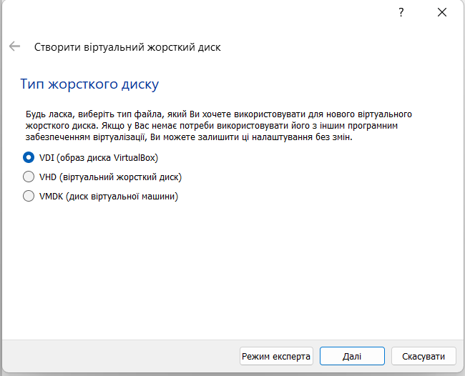

1. Обираю зберігання на фізичному жорсткому диску як динамічно визначений

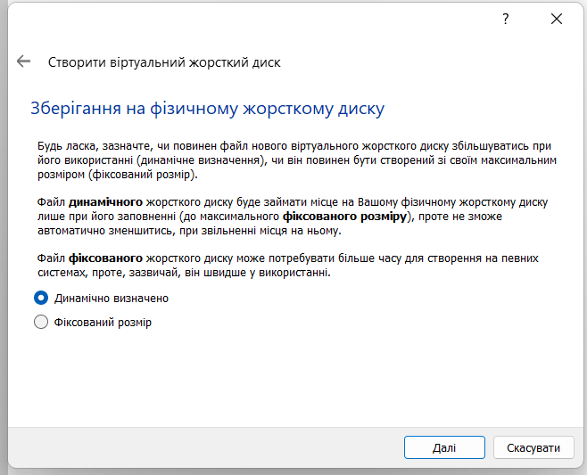

1. Обираю розмір жорсткого диску 10 ГБ

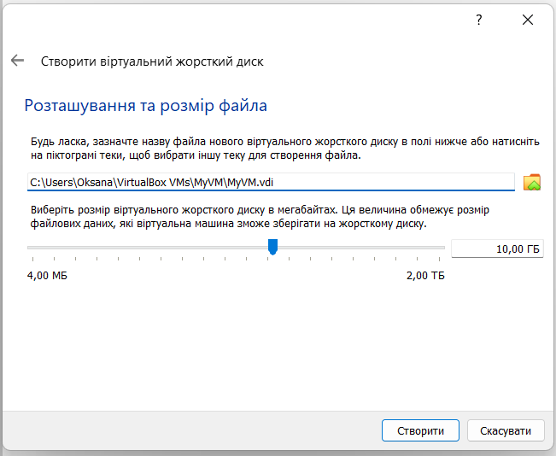

1. Додаю додаткові налаштування системи, пам’яті та екрану.

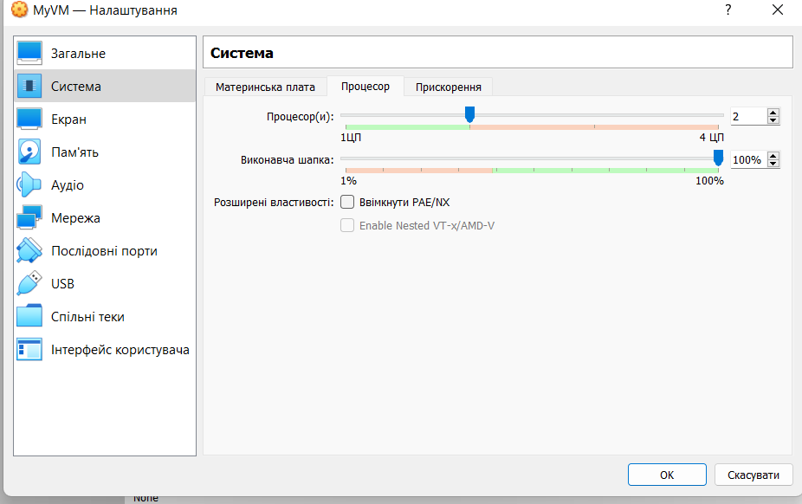

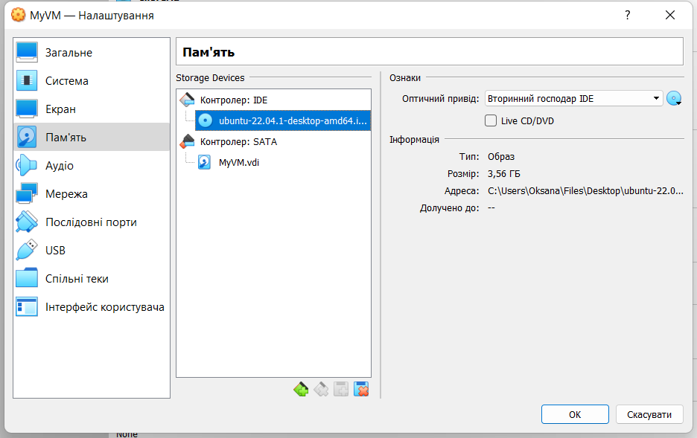

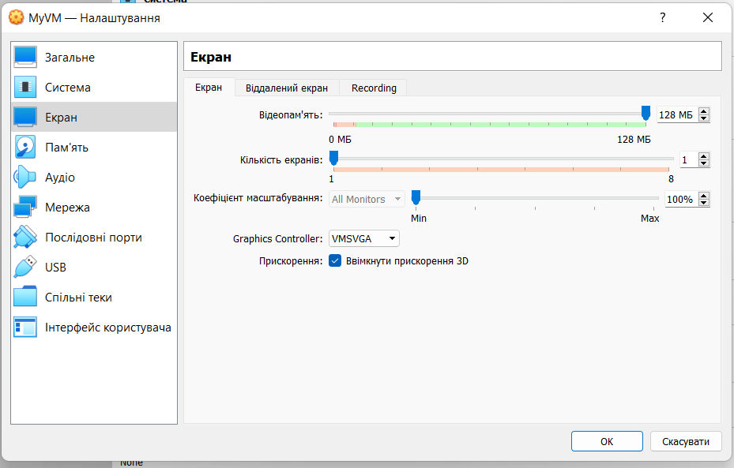

1. Створюю спільну папку, через яку можна буде передавати файли

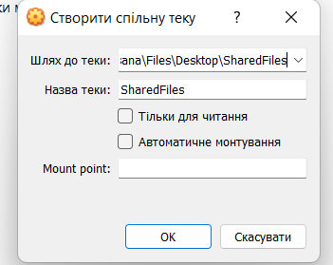

1. Запускаю віртуальну машину. Додаю деякі налаштування для Ubuntu та чекаю поки здійсниться загрузка

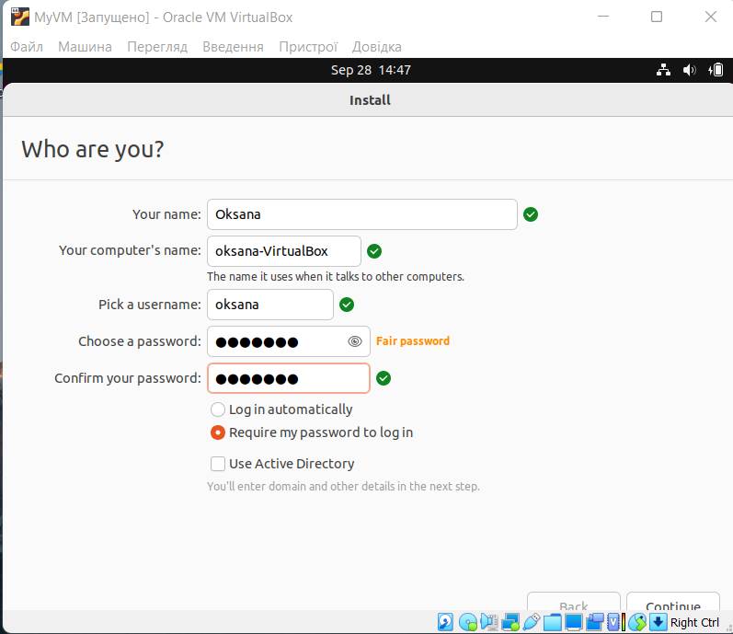

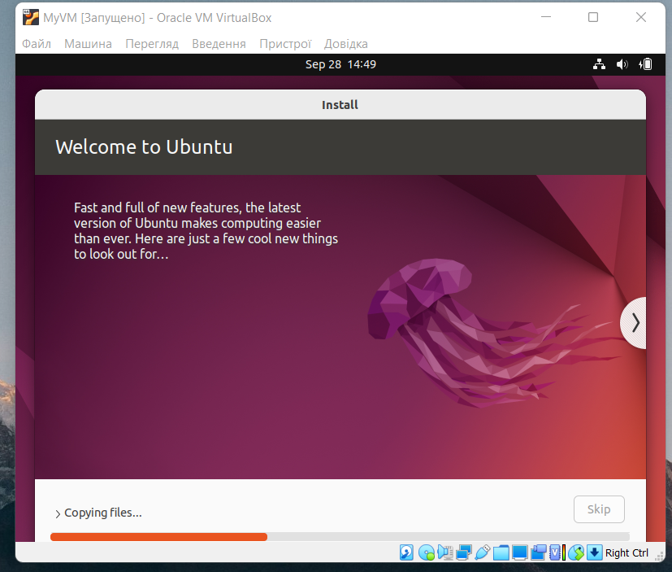

1. Моя віртуальна машина запущена!

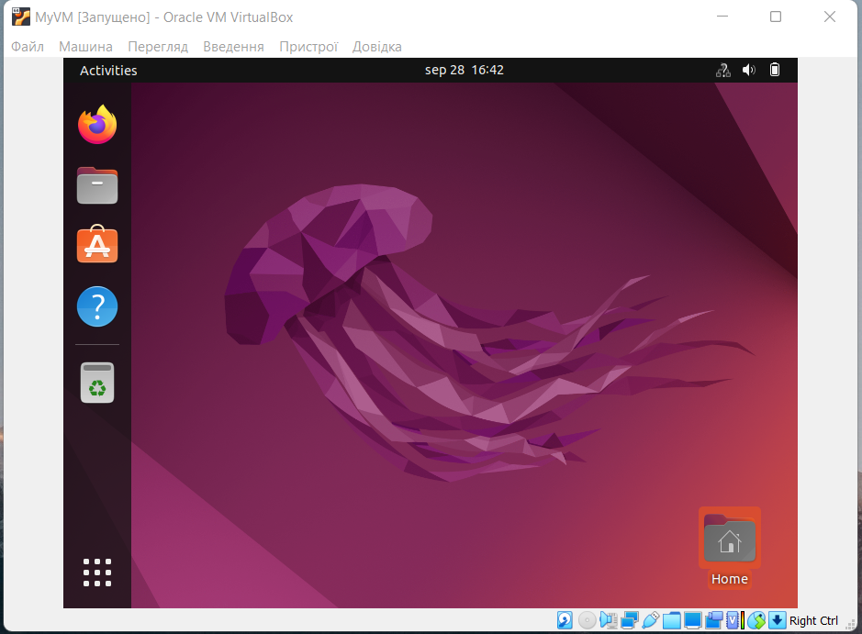

1. Проводжу додаткові налаштування для відображення спільної папки

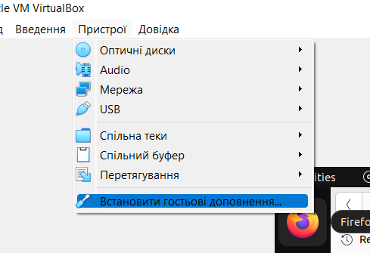

1. З’явилася папка SharedFiles яку можна використовувати для спільного доступу

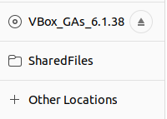

Висновок: під час виконання цієї лабораторної роботи я навчилася створювати віртуальні машини, та налаштовувати їх, використовуючи Oracle VM VirtualBox.